Рекомендации для подростков,
испытывающих беспокойство из-за коронавируса
(По мотивам рекомендаций Роберта Лихи, одного из ведущих в мире специалистов по тревожным состояниям)

За последние несколько дней жизнь здорово изменилась, в школах вводят дистанционную форму обучения, родители работают из дома, с друзьями сложно увидеться вживую. В подобной ситуации очень важно попробовать сосредоточиться на возможностях, которые у тебя появились, вместо того чтобы думать о лишениях. Именно такой подход можно назвать оптимизмом. Ниже несколько советов, которые помогут не упасть духом и не поддаться тревоге и в то же время отнестись к ситуации серьезно.
Вероятность заболеть в возрасте от 0 до 19 лет очень маленькая. Дети и подростки почти не болеют коронавирусом или переносят его в очень легкой форме.
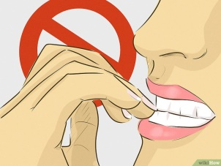
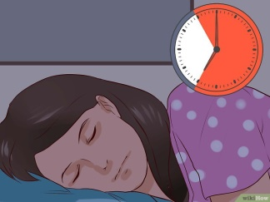
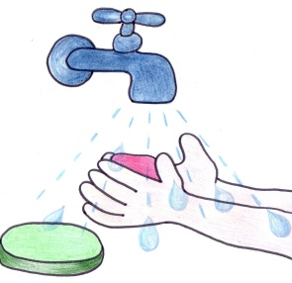
Несмотря на это, есть процедуры, которые могут помочь дополнительно снизить вероятность заразиться: мыть руки после улицы, перед едой, бороться с привычкой грызть ногти, если она есть (на конец-то теперь есть достойная мотивация), — именно через руки вирус чаще всего попадает в организм человека; спать не меньше 7,5 часов; хорошо питаться; делать физическую зарядку (все это поможет поддержать и укрепить иммунитет).
Очень важно соблюдать режим самоизоляции. Да, приходится сидеть дома, не ходить в школу, не встречаться с друзьями. Скучно..., но... Очень важно, чтобы ты понимал, сейчас не наступает апокалипсис, каким мы его знаем по фильмам про зомби, наоборот, нас просят меньше выходить из дома, чтобы предотвратить заражение большого количества людей. Например, в Китае, где люди очень серьезно к этому отнеслись, уже почти все заболевшие поправились, и новых случаев заражения почти нет. Теперь и нам придется набраться терпения.
Если ты большую часть дня отслеживаешь все новостные ленты, это только усиливает твое беспокойство и тревогу. Лучше поменять тактику, выбрать 1—2 ресурса, которым ты или твои родители, больше всего доверяют, и уделять этой новости 10 минут утром и 10 минут вечером.
Одно из лучших лекарств, против тревоги — юмор. Многие ребята начали выкладывать свои видео и песни про то, как они переживают ситуацию с самоизоляцией. Может быть, и ты сможешь посмотреть на эту ситуацию под таким углом?
Если же тревожные мысли постоянно атакуют тебя, помни, что тревога — это не опасно, тебе не нужно думать о каждой тревожной мысли. Представь их как проплывающие по небу облака и попробуй сосредоточиться на своих делах, более приятных или важных.

Рекомендации подготовлены Ю.В. Зарецким, доцентом факультета консультативной и клинической психологии Московского государственного психолого-педагогического университета.

